Министерство науки и высшего образования Российской Федерации

Федеральное государственное автономное образовательное учреждение высшего образования

**«Пермский национальный исследовательский политехнический университет»**

Электротехнический факультет

Кафедра «Информационные технологии и автоматизированные системы»

направление подготовки: 09.03.04 - «Программная инженерия»

**Лабораторная работа №3**

**«Рекурсия»**

Выполнила студентка гр. РИС-24-1б

Ковалева Мария Александровна

Проверил:

Доц. каф. ИТАС

Ольга Андреевна Полякова

(оценка) (подпись)

(дата)

**Рекурсия**

**Постановка задачи**

Найти сумму последовательности $S=1+\frac{x^{2}}{2!}+…+\frac{x^{2n}}{2n!}$ с помощью программы, использующей рекурсию. Рекурсия – это функция, которая вызывает саму себя, но с новыми параметрами.

**Блок-схема**

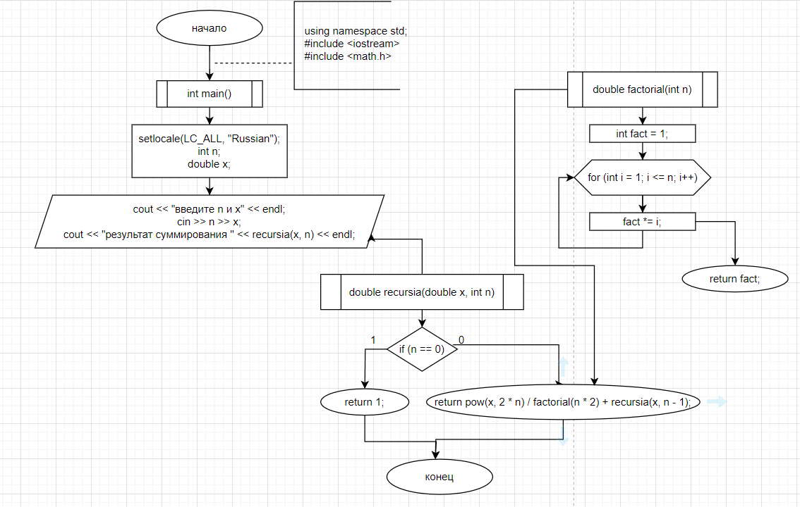

**Код**

using namespace std;

#include <iostream>

#include <math.h>

double factorial(int n)

{

int fact = 1;

for (int i = 1; i <= n; i++)

fact *= i;

return fact;

}

double recursia(double x, int n)

{

if (n == 0)

{

cout << "член прогрессии = 1" << endl;

return 1;

}

else

{

cout << "член прогрессии = " << pow(x, 2 * n) / factorial(n * 2) << endl;

return pow(x, 2 * n) / factorial(n * 2) + recursia(x, n - 1);

}

}

int main()

{

setlocale(LC_ALL, "Russian");

int n;

double x;

cout << "введите n и x" << endl;

cin >> n >> x;

cout << "результат суммирования " << recursia(x, n) << endl;

return 0;

}

**Пошаговый результат работы программы**

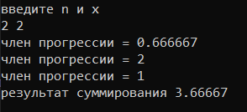

**Скриншот с github**

